

金融经济学硕士是一个两年的STEM硕士学位项目，由哥伦比亚商学院的金融系提供。MSFE为学业卓越、以产业为导向的学生提供为期两年的强化金融和经济培训机会。学生们要学习哥伦比亚商学院精心设计的博士和MBA课程。这个项目与我们的博士项目有很大的重叠，但是是针对那些比学校的博士项目更喜欢短时间和更多行业导向经验的学生。该课程的目标是为学生提供定量和理论的工具，以帮助他们在金融领域取得成功，为潜在的雇主，如投资和商业银行、经济和金融资产管理公司、咨询公司和政策性组织提供帮助。申请人应具备与博士研究生相当的学术准备，并为博士课程的学习和完成实质性的研究项目做好充分准备。我们鼓励正在考虑攻读MBA或PhD课程的申请人仔细审视这两种课程之间的学术差异，以便更好地了解如何为毕业后的机会做好准备。工作经验是不需要的，但已经发现有价值的过去。金融经济学硕士的申请截止日期是:美国东部时间2020年1月7日晚11:59

金融经济学硕士学位需要在哥伦比亚商学院(Columbia Business School)进行四个学期的全日制学习(秋季和春季)。

学生要完成至少16门完整的研究生水平课程，包括一个研究研讨会，在这个研讨会上，他们要进行一个以行业为中心的研究问题的项目。学生还必须完成至少六周的暑期实习，包括在公司实习或为老师做研究协助工作。实习期最好与学生的研究研讨会项目紧密相连。

每个学期，学生将学习一系列严格的博士水平的课程，辅以MBA和其他研究生水平的课程。在学生的第二、第三和第四学期，他们将至少有一个或两个选修课程，要么是博士学位，要么是MBA学位。MSFE学生必须修习10门博士学位或与博士学位相当的课程，并可修习不超过6门MBA学位课程。

除非获得MSFE项目财务和经济主任的许可，否则必须修读以下两个博士学位课程之一:

第一学年:学生将在课程A(以学术为导向的课程)和课程B(以行业为重点的应用课程)中进行选择。

跟踪A:

微观经济学序列(秋季第一年)

B9208微观经济分析II(1/2课程)

B9206微观经济分析I(1/2课程)

B9323计量经济学和统计推断导论

B9122计算商业研究(不是必需的，但强烈推荐)

B9302金融理论

跟踪B:

连续时间序列(秋季第一年)

B9336连续时间金融导论(1/2课程)

B9337高级衍生物(1/2课程)

B9323计量经济学和统计推断导论

B9122计算商业研究(不是必需的，但强烈推荐)

B9302金融理论

春天的第一年:

跟踪:A

微观经济学(第一年秋季)

B9209微观经济分析III(1/2课程)

B9211微观经济分析IV(1/2课程)

金融计量经济学

B9325金融计量经济学:时间序列(1/2课程

B9326:金融计量经济学:面板数据(1/2课程)

金融理论二世

B9330微观结构理论(1/2课程)

大数据

B9334金融大数据

选修课程(1/2)

跟踪B:

金融计量经济学

B9325金融计量经济学:时间序列(1/2课程)

B9326:金融计量经济学:面板数据(1/2课程)

金融理论二世

B9330微观结构理论(1/2课程)

大数据

B9334金融大数据

选修科目(1 /2门)

常见选修课有B8331房地产金融、B8308债务市场、B8323资产管理、B9010估值与财务报表分析、B9029投资与基础分析研究

第二年:无必修课程，学生必须修满博士或博士同等水平的10门课程。常见的博士学位选修课

B9311实证资产定价II

资产定价一

B9310行为金融学

B9317公司财务理论

B9333金融中介(1/2课程)

B9335金融市场信息(1/2课程)

B9312论文研讨会及MS论文(第二年春季)

在第二年，由于课程设置和兴趣的不同，学生的时间表会有很大的变化。学生需要完成博士课程水平的要求，但这些课程不必是金融系的课程，学生通常会在商学院的其他学部(e。g，运筹学或会计学)，或在大学周围的其他系/学院(例如，计算机科学，统计学，法学院等)。大多数学生还参加MBA高级课程。​​​​​​​



你是一个寻求在金融领域有回报的成功人士吗?麻省理工学院的金融硕士课程以12- 18个月严格的STEM课程为特色，强调以最先进的金融理论、定量模型和行业实践为基础，研究市场如何运作和运作。MFin拥有传奇的声誉，世界知名的师资，以及一流的早期金融学位的创新实践学习经验。本课程可适应您在金融机构、企业、咨询公司、公共部门和金融科技领域的各种首要职业机会的具体要求。

(课程设置：视频)

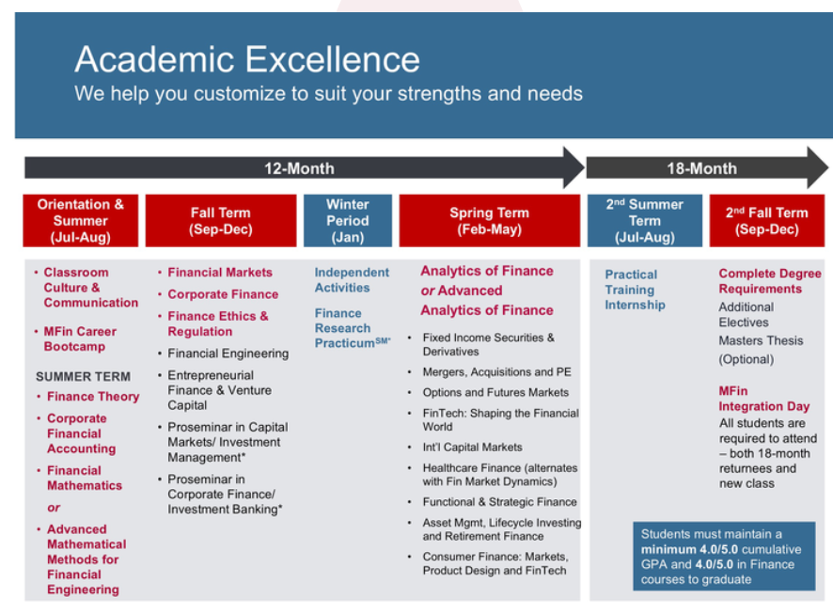





课程特点：

先进的财务规划

强调计算、统计和计量经济技术及其在财务决策中的作用

理论与实践相结合

在分析复杂的金融工具、投资组合配置、风险管理、公司金融、公司估值和公司治理等方面提供强大的理论和实践基础

准备CFA考试

致力于课程的重要部分CFA协会的候选人的知识体系，准备学生参加CFA考试

STEM指定

包括一个由STEM指定的金融计量经济学集中，提供一个可选的STEM延伸效益的实践培训

5 



范德堡大学(Vanderbilt)金融科学硕士(MSF)是一个为期10个月的在校学位，提供了一条通往各种职业机会的快速通道。你可能想知道，“一个金融硕士值得花费时间和金钱吗?”MS Finance学位将教给你在企业金融、投资银行、销售和交易、资产管理、房地产、咨询、投资研究等领域取得成功所需的技能。在范德比尔特大学，这个学位的学习方法是从小而降的，并且有灵活的mba级别的金融课程，可以让你根据自己的兴趣和职业目标来调整你的学习。你还可以得到一对一的职业指导和领导力发展。你将从鲍勃•惠利、克雷格•刘易斯和比尔•克里斯蒂等教授那里学习金融，他们都对金融世界产生了显著影响。和我们的许多学生一样，你可能有资格获得基于成绩的奖学金，以帮助支付这一著名学位的费用。我们的学生毕业后90天内平均有98%的就业机会，四年来我们的学生成功地进入了像德意志银行、德勤、高盛和英特尔这样的顶级公司。在范德比尔特优势阅读更多关于这个竞争项目。



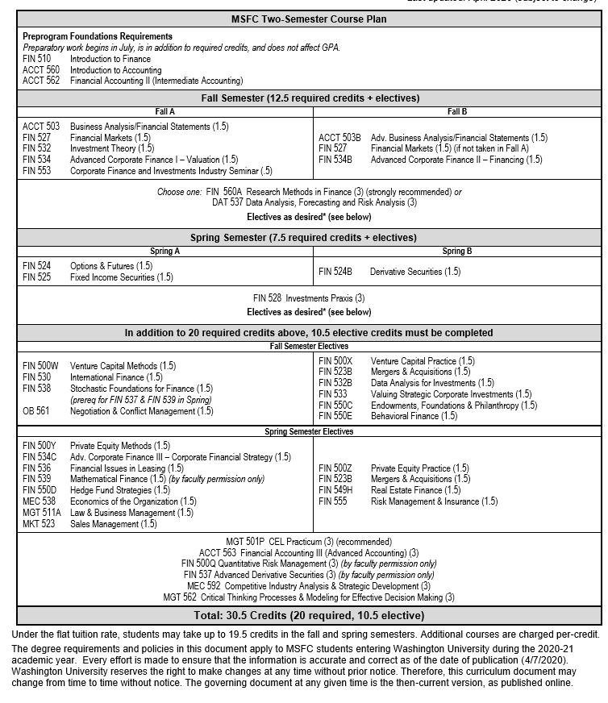



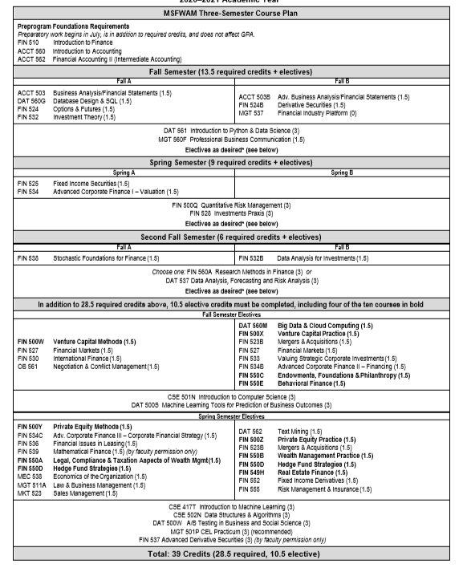







金融理学硕士允许学生在16个月内获得研究生学位，在8月开始课程，在次年12月完成。MSF项目是一个全日制住宿项目，在南加州大学校园进行。申请MSF项目不需要至少几年的工作经验。谁会从金融理学硕士中受益?金融理学硕士的主要目标是为个人提供必要的技能和知识，使其在金融的各个领域内作为分析师立即产生影响，从而促进他们的职业生涯。该课程面向商科和非商科本科生，为他们提供工具、理念和框架，帮助他们在早期的金融工作中脱颖而出。茎指定项目南加州大学的金融理学硕士项目是STEM指定项目，允许持F-1签证的国际学生申请延长24个月的可选实践培训(OPT)。

南加州大学马歇尔的金融理学硕士学位将为您提供事业成功的关键。我们的强化课程提供全面的金融基础和灵活性，以追求您的个人目标。该课程由36个单元的课程组成，结合了大量的必修核心课程和选修课。MSF课程旨在提供全面的金融基础和灵活性，以追求个人兴趣。除了会计学、经济学、金融学和定量分析等核心课程外，还开设了金融在企业中的作用、投资分析和投资组合理论、预测和风险等课程。学生可以通过选修诸如房地产、并购和对冲基金等主题的课程来个性化他们的学位。所有课程均由南加州大学马歇尔商学院的优秀教师、学者和实践者授课。金融MS课程将于8月中旬开始，课程包括为期一周的数学新兵训练营和以关键团队建设、校友社交活动为特色的入职培训。秋季学期的课程将为你打下关键经济学和会计学原理的坚实基础，并培养你的定量能力。到春季学期，你已经准备好学习风险分析、预测、投资组合管理和金融估值。现在是开始专业的时候了，选修的课程涵盖了对冲基金、固定收益证券和房地产金融等主题。在秋季学期的最后一学期，你们将增加对资本市场的知识，深入研究公司财务政策方面的问题，同时增加选修科目的范围，从合并和收购到交易和交易所，到风险资本和私募股权。

The MSF Course Plan

|  |  |  |  |
| --- | --- | --- | --- |
| Fall: Term 1 | Spring: Term 2 | Summer: | Fall: Term 3 |
| GSBA 510 会计知识 (3 units) | FBE 529  金融分析和估值(3 units) | Great opportunity to do an internship!  可以实习 | FBE 524 货币和资本市场(3 units) |
| GSBA 511  微观经济学(3 units) | FBE 543  预测和风险分析(3 units) | FBE 531 公司金融政策和公司管理(3 units) |
| GSBA 548  公司金融(3 units) | FBE 555 投资分析和投资组合(3 units) | ELECTIVE (3 units) |
| FBE 506 Quantitative Methods in Finance (3 units) | ELECTIVE (3 units) | ELECTIVE (3 units) |
| 12 units | 12 units |  | 12 units |

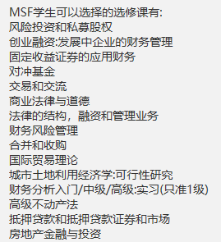







这个为期一年的全日制项目为你的入门和中级金融职位做了充分的准备，如风险管理、资产和财富管理、房地产管理和预测。一些长期的职业道路包括首席财务官、首席风险官以及银行、资产管理公司和投资基金的投资组合经理。

MFin项目是美国国务院指定的，在毕业后允许长达36个月的选择性实践培训(OPT)。这一较长的期限对有意为国际学生提供移民担保的公司尤其有吸引力。

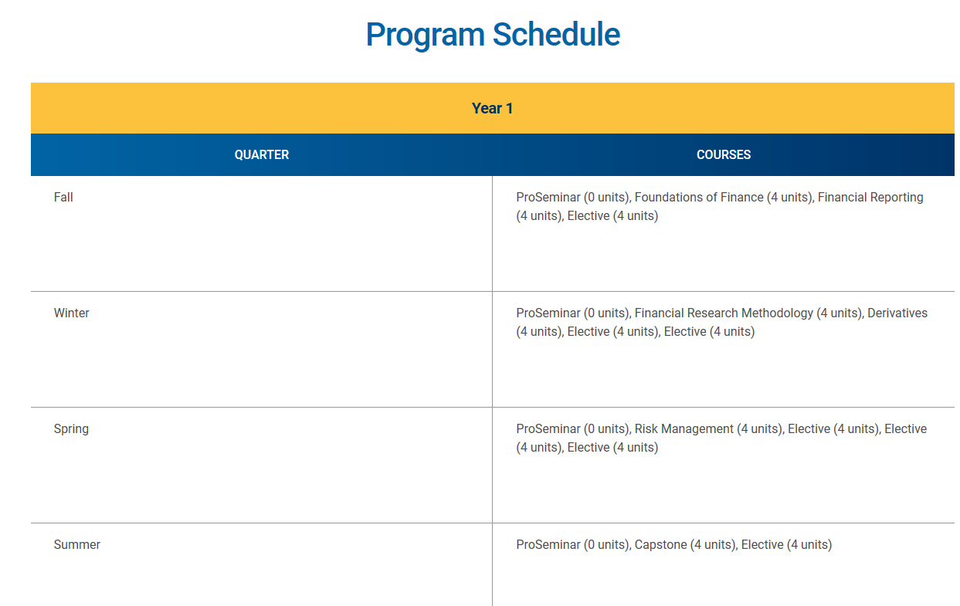

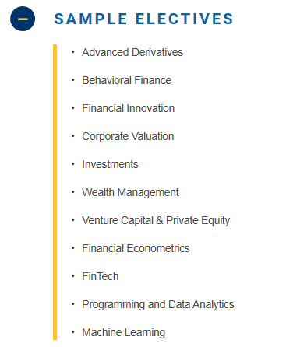



雷迪学院的独特地位，提供金融硕士，强调定量方法，实证工作和金融计量经济学。

加州大学圣地亚哥分校在实证和理论计量经济学方面有着丰富的传统。一些最广泛使用的经验模型是从加州大学圣地亚哥分校的研究中发展而来的。

雷迪商学院强调严格的实证数据驱动方法，这使其金融硕士课程有别于金融工程课程。





布兰代斯的优势

被《美国新闻与世界报道》评为美国最好的大学之一。位于金融、技术和创新的多元文化中心波士顿附近。

打造全球金融专家

在金融建模和统计分析方面的专业知识，以影响主要金融机构和公司的决策。特许金融分析师协会和全球风险专业人士协会(GARP)的合作伙伴计划。

多个职业的可能性

在风险管理、转移定价和估值、资产管理和公司财务方面的职业实践技能。

现实世界的经验

在我们的彭博实验室，公司实习，咨询项目和教师指导的研究项目中动手实践，定量技能。

STEM-designated

参加一个可以让国际学生将12个月的研究生实习经验延长24个月的项目。学习更多的知识。

16个月，双学位和兼职课程

三种选择基于学术背景。申请人不需要有工作经验。

著名的教授

不寻常地接触到学术研究领域的领导专家和/或经验丰富的金融专业人士。

奖学金

所有被录取的学生都可以获得部分和全额奖学金。

一个紧密的社区

了解我们多元文化和互助的校园环境。









在最短的9个月内完成MSM-Finance学位课程，或者待更长的时间*

完成msm -金融学位的30学分在两个学期，或

通过适当的附加选修课，学习两年以上的课程，并获得部门认证，完成39个学分。你也可以在这段时间申请暑期实习机会，机会是有竞争力的。

在完成你的本科学位后直接进入我们的硕士课程:不需要工作经验。典型的本科专业包括商科、经济学、物理、会计学、工程学和数学。

查看以下msm -金融学位课程:

核心课程

这些核心课程为学生提供工具和技术，为在金融领域的职业生涯打下坚实的基础。

MSFI 401 -财务导向

MSFI 404 -财务建模

MSFI 421 -企业财务分析

MSFI 429 -投资管理

金融衍生品和风险管理

MSFI 435 -经验金融

MSFI 436 -个人、团队与职业发展

参加为期两学期的核心课程——个人、团队和职业发展——的学生在公司高管和潜在雇主的监督下，使用大数据完成现实世界的任务。通过在课堂上利用高管们丰富的行业经验和金融知识，学生们可以在无形资产估值、信用评分和固定收益对冲等领域获得实际经验。由行业高管举办的企业研讨会使学生能够与私人股本、房地产投资信托、金融分析等领域的高管进行交流和学习。国际学生还可以参加金融定制的英语口语课程，以加强他们的沟通和表达技能。

选修课

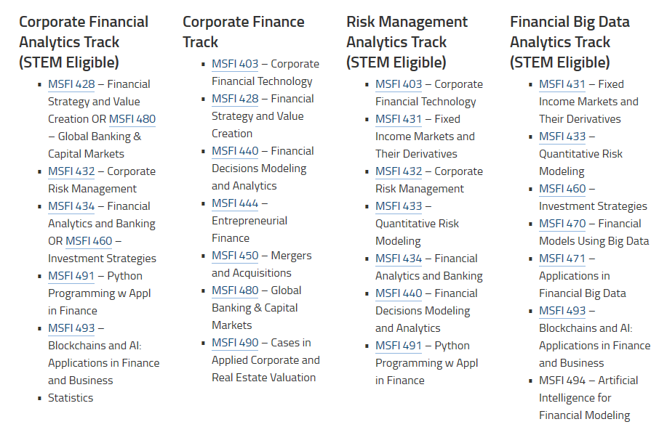



课程结构:全日制学生完成10门核心课程。兼职和在线学生将完成6门核心课程和4门选修课。

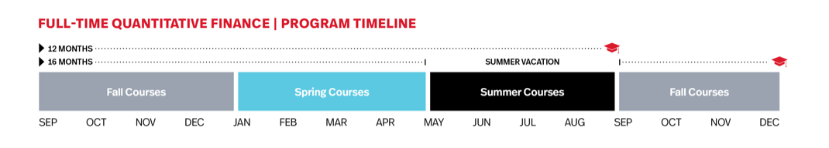

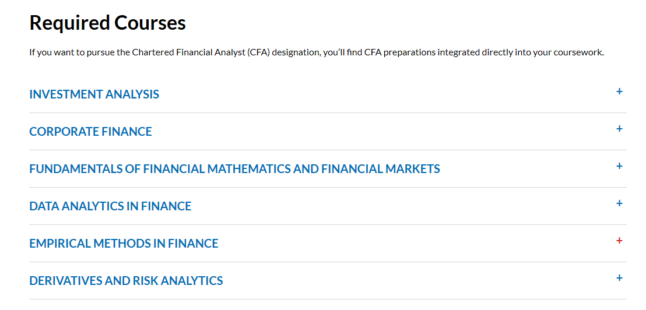

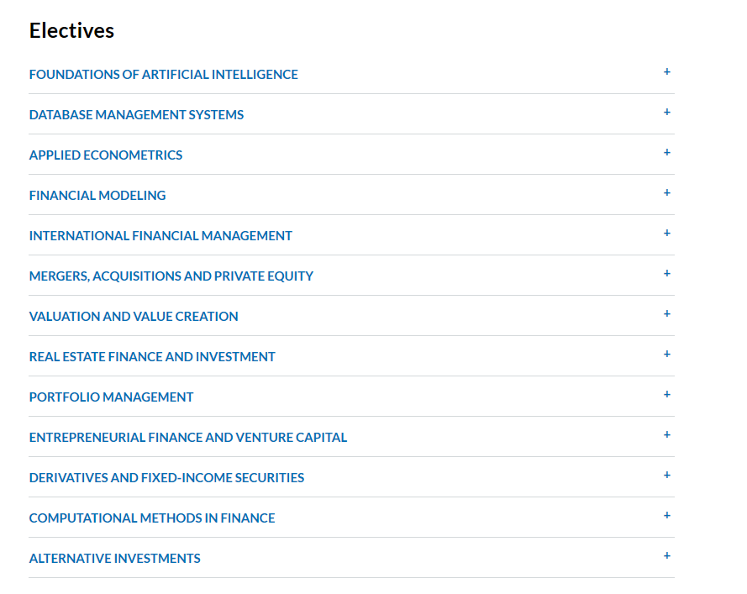



金融硕士课程是由一个参与该项目教学的教师团队设计的，它还反映了行业专业人士对他们希望潜在员工拥有哪些技能的看法。该课程着重于培养学生扎实的基础分析技能，并通过实际应用来强化在课堂上培养的专业技能。学生通过分析案例、完成项目和建立金融模型来体验真实世界的金融。沟通技巧通过财务沟通课程、书面项目和学生财务分析报告来提高。这些课程提供实践经验和职业建设技能。金融硕士课程包括34个学分，可以在10个月内完成，也可以分18个月完成，这样就可以进行夏季实习。

学期1下降

accn6030财务报告

accn6040财务报表II

公司财务6050 FINE

MCOM 6130财务通讯

春季学期2

7660风险管理财务或精7670风险管理能源

7640年估值

好

7160年投资

*选修

夏季学期3

FINE 7630 Freeman报道

FINE 7650固定收益分析和模型

*选修

上述时间表为10个月，可延长至18个月。

专门化

分析

要获得这一专业，学生必须完成FINE 7660 Risk Management and Applications To Financial Firms或FINE 7670 Risk Management and Applications To Energy Firms，外加以下列表中的两门课程:

MGSC 7310建模与分析(3学时)

ACCN 7290会计分析(3学时)

计量经济学与预测(3学时)

能源基础和交易(3学分)

精细7180金融建模(3学时)

MKTG 7280研究与分析(3学时)

《组织研究方法与分析》(3学时)。

银行及金融服务

要想学习银行和金融服务专业，学生必须完成7660门优秀的金融公司风险管理和应用程序以及以下列表中至少两门课程:

会计业务与财务风险(3学时)

风险投资和私募股权(3学时)

7150国际金融(3学时)

7170名金融中介(3学时)

7180金融建模(3学时)

7210房地产规划、金融与开发(3学时)

金融交易(3学时)

* 7340 Aaron Selber Jr.不良债务课程(3学时)

*7350 Aaron Selber Jr.对冲基金课程(3学时)

*7610达尔文芬纳学生管理基金(3学时)

*通过只邀请





MSF项目具有创新的三学期课程，为您提供金融原理和实践方面的坚实基础。该课程还向您介绍新兴的概念，实践和技术，必要的成功在今天的金融行业。

除了核心课程之外，你还可以选择一些课程来定制你的学位。例如，你可以选择以下领域中的一个专业方向:

资产管理

企业融资

数据分析和金融科技

定量金融学

房地产

金融研究(博士专业)

你也可以从其他金融领域的选修课中选择，比如商业银行、房地产、金融工程或财富管理。

一个可选的整个学期的实习项目，让你有机会为国内和国际公司的实际项目工作，以获得实践经验。这些项目，再加上大数据分析、高频交易、金融工程和估值方面的前沿课程，将帮助你在金融行业中脱颖而出。

具有丰富金融经验的学生，经项目主管批准，可选择以两学期的时间完成学业。

金融系拥有一支精英教师队伍，有八位教授或指定教授。众多研究继续将本系列为世界上最具生产力的金融研究单位之一。财务系的教师都是优秀的教师，他们提供高质量、富有挑战性的课程。在课堂上，实践和学习相结合，创造一种积极的、引人入胜的教育体验，使学生为迎接现代金融市场的挑战做好准备。

课程和要求

金融理学硕士是一个金融通才研究生项目。无国界医生组织的项目每年8月开始，分三个学期(秋季、春季、秋季)完成。大部分核心课程和必修课将在第一学期完成;然而，根据学生的背景和职业目标，一些核心课程可能会被替代或在春季学期选修。

核心课程

我们招收来自不同背景的学生，所以在他们的第一个学期，学生可能需要在重要领域学习基础知识。我们在秋季学期开设三门核心课程:

企业融资(4学时)

本课程将涵盖广泛的公司财务主题，提供全面的材料概述。在课程结束时，学生将在一个统一的模型中理解公司财务的广泛的基本概念。我们将使用的文本为这些概念提供了很好的介绍。主题可以根据班级的兴趣和经验进行更详细的探讨。

财务报表(2学时)

介绍阅读和理解财务报表的基本原理。将介绍基本的财务报表，并将有深入的例子和案例说明如何构建报表和如何进行基本分析。在课程结束时，学生应该能够轻松地理解一份典型的年度报告。

定量方法(2学时)

本课程介绍了定量方法，适用于金融的几个领域;介绍概率论、统计推断和回归分析的概念和方法;重点放在股票收益的真实数据的软件应用，CAPM和Fama-French模型，以及横截面企业数据。

具有适当本科背景的学生，经教务主任批准，可以免除部分或全部此类课程。例如，拥有金融本科学位的学生就不需要学习企业金融。

必修课程

该项目非常注重为学生提供一套灵活的课程，以适应他们自己的特定职业目标。课程中只有两门必修课:

股票市场基础经济学(4学时)

公司的长期价值最终取决于它们的业务基本面。本课程涵盖了诸如消费者需求、市场竞争力、政府调控、利率、商业周期和货币政策等基本因素的微观和宏观经济驱动因素。还包括风险和跨时期决策的主题。

FIN 511投资(4学时)

投资分析概论，包括投资组合理论的理论和实施，金融资产绩效的经验证据，投资组合策略的评估，以及向国际市场多元化的延伸。

专业发展(2学时)

专门化

我们的课程有很多选修课从创业学一直到金融工程和机器学习。为了帮助指导学生通过广泛的选修课程，学生可以灵活地选择适合他们兴趣的课程，并使他们专攻某一特定领域。我们目前在MSF计划中提供六种不同的专业，请点击下面的链接查看每个专业的广泛的产品。

